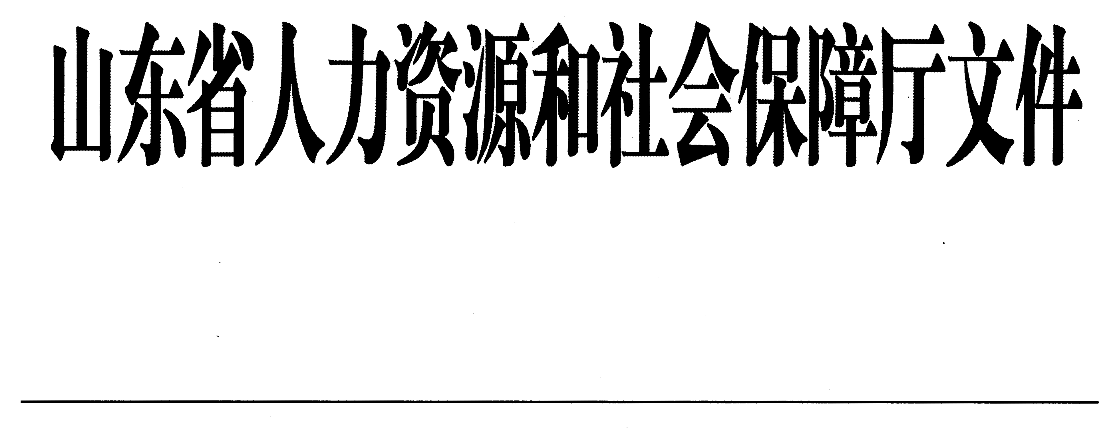

鲁人社发〔2019〕10号

山东省人力资源和社会保障厅
关于印发山东省创业服务质效提升行动方案的通 知

各市人力资源社会保障局，省厅各处室、直属单位：
现将《山东省创业服务质效提升行动方案》印发给你们，请结合实际，认真贯彻落实。

山东省人力资源和社会保障厅
2019年3月22日
（此件主动公开）
（联系单位：就业促进与失业保险处）
山东省创业服务质效提升行动方案

为深入贯彻落实省委、省政府关于工作落实年和人力资源社会保障工作的部署要求，进一步推动改革创新，积极担当作为，全面提高人社工作的质量和效能，决定在全省人社系统组织开展创业服务质效提升行动，现制定如下方案：
一、总体要求
以习近平新时代中国特色社会主义思想为指导，以思想观念再转变、制度供给再优化、体制机制再创新、工作作风再改进、能力素质再提高为目标，坚持问题导向、结果导向，坚持破立并举、标本兼治，以更快更好方便企业和群众办事创业为突破口，针对就业创业、社会保险、人事人才、劳动关系等工作领域，深入开展“五查五提”活动，着力解决人社部门和干部职工在理念、制度、体制、机制、作风、能力等方面的突出问题，破除瓶颈制约，补足工作短板，提升管理服务质效，努力为优化营商环境，促进创新创业创造，服务新旧动能转换，加快新时代现代化强省建设作出人社部门应有的贡献。
二、重点任务
（一）查摆理念观念上的短板，提升眼界境界。对照新形势、新任务、新要求，深入查摆思想观念、工作理念、思维方式上存在的薄弱环节和不足，大力推动思想再解放，观念再变革。
1.破除骄傲自满情绪，树立“走在前列”的目标追求。对照习近平总书记对山东提出“走在前列、全面开创”的目标要求，对标国内先进地区人社工作经验，查摆不足，正视问题，狠抓整改，努力争创一流工作业绩。
2.破除“坐地自划”观念，树立“统筹全局”的整体思维。增强大局意识，紧密围绕新旧动能转换、乡村振兴、海洋强省等重大战略布局，从全局思考工作，在整体下行动，努力提高人社工作服务经济社会发展的有效性。
3.破除“重管理”思想，树立“重服务”理念。强化“你负责茁壮成长，我负责阳光雨露”的服务理念，系统梳理和优化服务流程，建立重点事项“保姆式”全程代办机制，提供“店小二”式服务，变“我要管理”为“我要服务”，变“企业跑项目、跑政策”为“向企业送项目、送政策”。
（二）查摆制度供给上的短板，提升制度创新成效。深入查摆有效制度供给不足、政策精准性不强、政策落地不及时、权力下放不到位等问题，加大“创新”“落实”“放权”力度，努力提高有效制度供给能力。
1.加大创新力度。对标学习南方先进省市经验做法，加快推进制度创新，破除无效制度供给，推动机制再造、制度重构和系统集成，完善政策和制度设计，抓紧弥补制度创新的短板。
2.加大落实力度。全面查找政策落实中的难点、堵点和痛点，针对落实不到位、配套不完善等问题，加强政策宣传，广设“政策超市”，开展政策下基层、进企业、到高校、入平台“四送”活动，提高人社政策的社会知晓度。
3.加大放权力度。深入推进简政放权，做到“应放尽放”，把权力下放到基层，下放到用人主体，最大限度激发基层和用人主体的积极性和创造性。全面清理各项繁琐程序手续，清理各种办事关卡，最大限度方便企业和群众办事。加快修订不适应经济社会发展的政策规定，清除事业发展障碍。
（三）查摆体制机制上的短板，提升人社工作有效性。深入查摆市场机制作用发挥不够、政策落地不到位等问题，转变职能、放管结合、优化服务，加快形成市场倒逼、政府引导、社会参与的新格局。
1.充分发挥市场作用。充分发挥市场机制在人力资源配置中的决定性作用，按照“专业的人干专业的事”原则，大力推进市场化运作、企业化管理，构建市场“无形之手”和政府“有形之手”协同高效的机制，有效激发各类市场主体活力。
2.优化管理服务职能。以机构改革为契机，转变职能，创新管理，强化服务，把更多精力放到制定政策、落实政策、加强事中事后监管和提供优质服务上来。全面推进“双随机、一公开”监管，构建“事前管标准、事中管达标、事后管信用”的监管体系。
（四）查摆工作作风上的短板，提升人社工作社会满意度。深入查摆形式主义、官僚主义等问题，将转变作风作为提升质效的重要内容，以更快更好服务企业和群众创新创业创造为导向，着力打造人民满意的人社服务品牌。
1.狠抓作风建设。减文减会减活动，集中精力干实事、抓落实。采用“四不两直”方式开展调研活动，掌握真实情况。坚决纠治庸懒散拖和推诿扯皮，切实提高担当作为、狠抓落实的思想和行动自觉。
2.狠抓行风建设。完善行风建设压力传导、行风问题收集处理、行风建设督导机制，优化服务办事流程、标准、制度，提高窗口单位为民服务意识和水平。实施“四百工程”，组织开展窗口单位业务技能练兵比武活动，提高服务质量和群众满意度。
3.狠抓“一次办好”改革。坚决减事项、减程序、减次数、减材料、减时间，实现办事企业和群众提供材料减少60%，办理量最大的30个高频事项“最多跑一次”。全面推行综合（分类）柜员制和首问负责制，变“多头受理”为“统一受理”，形成“前台统一受理、后台分类服务、统一窗口出件”的服务模式。
（五）查摆能力素质上的短板，提升人社工作本领。深入查摆业务能力不精、综合素质不高等问题，聚焦善学、善谋、善作、善成，全面提升人社干部想干事、会干事、干成事的素质和本领。
1.强化教育培训，提升综合素质。坚持长短结合，强化终身学习的理念，不断加强学习，丰富知识结构。组织全方位、多渠道、精准式培训，拓展视野，提升能力水平。
2.立足岗位练兵，培养专业能力。坚持实践标准、实战导向，畅通交流轮岗渠道,促进多岗位锻炼、全方位提高，努力提升干部队伍素质能力。坚持严管与厚爱结合、激励与约束并重，激发内生动力，营造干事创业的良好环境。
三、实施步骤
（一）动员部署阶段（3月中旬）。省厅成立由厅主要负责同志挂帅，各分管负责同志分别牵头、各处室（单位）主要负责人组成的领导小组及工作小组，制定印发行动方案，召开会议进行动员部署。各市、县（市、区）局比照省厅，相应成立领导小组及工作小组，全面动员部署。
（二）对照查摆阶段（3月中旬至4月底）。各市、县（市、区）和省厅各工作小组按照“五查五提”要求，突出重点任务和重点问题，全面开展自查自纠，列出问题清单，制定整改方案，对突出问题立行立改，并将问题清单和整改方案于4月底前报送省厅质效提升行动领导小组办公室（厅行风办）。省厅各工作小组和各处室（单位）重点梳理政策堵点、难点问题，研究创新措施。各市、县（市、区）重点排查政策不落实、服务不到位等突出问题。
（三）整改提升阶段（5月初至8月底）。各市、县（市、区）和省厅各处室（单位）对思想观念、服务意识、工作作风等问题，做到立即整改；对政策创新不够等问题，一时难以彻底解决的，制定阶段性整改措施并组织实施。省厅工作小组根据各市、各处室（单位）上报的问题清单和整改方案，进行督促督导，推动落实到位。
（四）总结评估阶段（8月底至9月中旬）。各市、各处室（单位）全面总结评估创业服务质效提升行动开展情况、取得成效，在整改提升基础上建章立制，规范巩固整改成果，并于9月10日前将总结报告报省厅行风办。
四、保障措施
（一）提高政治站位。把创业服务质效提升行动作为落实省委、省政府部署要求的重要任务,作为推动人社事业发展的新引擎。注重抓重点、攻难点、治堵点、办试点、现亮点，带动就业创业、社会保险、人事人才、劳动关系等工作再上新台阶，努力推动人社事业高质量发展。
（二）加强组织领导。各级人社部门要立足本单位实际，制定行动方案，精心组织实施，强力推进落实。各级人社局长要担负起“施工队长”的责任，亲自研究、靠前指挥，建立项目化机制，全面分解任务，以“钉钉子”精神抓好工作落实。
（三）强化统筹协作。坚持统筹谋划、协调联动，积极争取党委、政府关心、理解和支持，加强与有关部门的沟通协调，推动信息共享、工作协同、政策协调和服务联动，最大限度凝聚共识、整合资源、形成合力。
（四）注重舆论宣传。选树先进典型，加大宣传力度，为创业服务质效提升行动创造浓厚的舆论环境。主动与主流新闻媒体沟通，发挥好新兴媒体作用，丰富宣传手段，提高宣传效果。强化舆论引导，密切关注网络舆情，对负面信息第一时间发现、第一时间上报、第一时间处置、第一时间回应，把牢舆论主动权。

附件：山东省人力资源和社会保障厅创业服务质效提升行动
工作机构
附件

山东省人力资源和社会保障厅
创业服务质效提升行动工作机构

为加强对全省人社系统创业服务质效提升行动的组织领导，确保质效提升行动取得实效，经研究，决定组建厅创业服务质效提升行动领导小组和工作小组。
一、领导小组
组 长：
梅建华 省委组织部副部长，厅党组书记、厅长
常务副组长：
夏鲁青 党组副书记、副厅长
副组长：
李伯平 一级巡视员
房 波 党组成员、副厅长
周春艳 党组成员、副厅长
梁永军 党组成员、省纪委省监委驻厅纪检监察组组长
侯复东 副厅级干部
亓 军 省社保中心主任
赵振国 省就业和人才中心主任
徐国钧 二级巡视员
领导小组下设办公室，办公室设在厅行风办。行风办承担质效提升行动面上的日常工作，负责综合协调、整体推进、督促落实。
二、工作小组
领导小组下设就业创业组、社会保险组、人事人才组、劳动关系组、院校组、宣传组和明察暗访组七个工作小组。
（一）就业创业组
组长：夏鲁青 党组副书记、副厅长
赵振国 省就业和人才中心主任
成员：就业失业处、高校就业处、省就业和人才中心、训练中心、信息中心负责人。
就业失业处牵头负责。
（二）社会保险组
组长：房 波 党组成员、副厅长
成员：就业失业处、职工养老处、工伤处、居民养老处、基金监督处、省社保中心、信息中心负责人。
职工养老处牵头负责。
（三）劳动关系组
组长：李伯平 一级巡视员
徐国钧 二级巡视员
成员：劳动关系处、工资处、调解仲裁处、劳动监察处、仲裁院、监察总队负责人。
劳动关系处牵头负责。
（四）人事人才组
组长：李伯平 一级巡视员
徐国钧 二级巡视员
成员：市场处、人才处、职业能力处、专技处、事业管理处负责人。
人才处牵头负责。
（五）院校组
组长：周春艳 党组成员、副厅长
成员：职业能力处、职业鉴定中心、山东劳动职业技术学院、山东工程技师学院、山东化工技师学院、山东工业技师学院、山东医药技师学院、山东技师学院负责人。
职业能力处牵头负责。
（六）政策宣传组
组长：侯复东 副厅级干部
成员：政研处、法规处、人科院负责人。
政研处牵头负责。
（七）明察暗访组
组长：夏鲁青 党组副书记、副厅长
成员：机关党委、行风办负责人。
行风办牵头负责。
各工作小组分别负责本板块活动开展中的相关政策指导、问题梳理、整改落实等工作，并主动做好与各市协调、推进工作。各工作小组分别确定1名联络员，负责本组日常工作，参与厅行风办集中力量、集中时间开展的工作。

山东省人力资源和社会保障厅办公室 2019年3月22日印发
校核人：丁贵卿

